ПМ.04 Выполнение работ по одной или нескольким профессиям рабочих, должностям служащих

МДК 04.01 Выполнение работ по профессии "Электрик судовой"

Ссылка на информационный ресурс | Обложка | Наименование разработки в электронной форме | Примечания
учебные издания для среднего профессионального образования
ЮРАЙТ  Образовательная платформа  https://urait.ru/ | 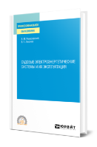 | Ремезовский, В. М. Судовые электроэнергетические системы и их эксплуатация : учебное пособие / В. М. Ремезовский, В. Г. Лихачев. – Москва : Юрайт, 2024. – 223 с. – (Профессиональное образование). – ISBN 978-5-534-14823-7. – Текст : электронный // Юрайт : образовательная платформа : [сайт]. – URL: https://urait.ru/bcode/544518 (дата обращения: 12.02.2024). – Режим доступа: для авторизир. пользователей.
ЮРАЙТ  Образовательная платформа  https://urait.ru/ | 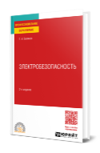 | Беляков, Г. И. Электробезопасность : учебное пособие / Г. И. Беляков. – 2-е изд., перераб. и доп. – Москва : Юрайт, 2024. – 202 с. – (Профессиональное образование). – ISBN 978-5-534-17193-8. – Текст : электронный // Юрайт : образовательная платформа : [сайт]. – URL: https://urait.ru/bcode/537041 (дата обращения: 12.02.2024). – Режим доступа: для авторизир. пользователей.
ЮРАЙТ  Образовательная платформа  https://urait.ru/ | 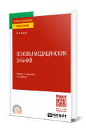 | Мисюк, М. Н. Основы медицинских знаний : учебник и практикум / М. Н. Мисюк. – 4-е изд., перераб. и доп. – Москва : Юрайт, 2024. – 379 с. – (Профессиональное образование). – ISBN 978-5-534-17442-7. – Текст : электронный // Юрайт : образовательная платформа : [сайт]. – URL: https://urait.ru/bcode/536769 (дата обращения: 07.02.2024). – Режим доступа: для авторизир. пользователей.
ZNANIUM.COM  Электронно-библиотечная система  https://znanium.com/ | 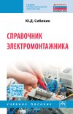 | Сибикин, Ю. Д. Справочник электромонтажника : учебное пособие / Ю. Д. Сибикин. – 6-е изд., перераб. и доп. – Москва : ИНФРА-М, 2023. – 411 с. : ил., табл. – (Среднее профессиональное образование). – ISBN 978-5-16-105684-4. – Текст : электронный // Znanium.com : электронно-библиотечная система : [сайт]. – URL: https://znanium.com/catalog/product/1865505 (дата обращения: 09.09.2022). – Режим доступа: для авторизир. пользователей.
ZNANIUM.COM  Электронно-библиотечная система  https://znanium.com/ | 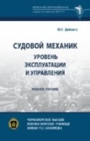 | Дейнего, Ю. Г. Судовой механик: уровень эксплуатации и управления : учебное пособие / Ю.Г. Дейнего. – Москва : ИНФРА-М, 2023. – 111 с. – (Военное образование). – ISBN 978-5-16-110361-6. – Текст : электронный // Znanium.com : электронно-библиотечная система : [сайт]. – URL: https://znanium.com/catalog/product/1870118 (дата обращения: 04.10.2022). – Режим доступа: для авторизир. пользователей.
ЛАНЬ.  Электронно-библиотечная система  http://e.lanbook.com/ | 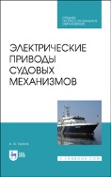 | Бурков, А. Ф. Электрические приводы судовых механизмов : учебник / А. Ф. Бурков. – Санкт-Петербург : Лань, 2021. – 348 с. – ISBN 978-5-8114-6722-8. – Текст : электронный // Лань : электронно-библиотечная система : [сайт]. – URL: https://e.lanbook.com/book/151701 (дата обращения: 25.04.2022). – Режим доступа: для авторизир. пользователей.
учебные издания для высшего образования
ЛАНЬ.  Электронно-библиотечная система  http://e.lanbook.com/ | 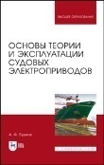 | Бурков, А. Ф. Основы теории и эксплуатации судовых электроприводов / А. Ф. Бурков. – 5-е изд., стер. – Санкт-Петербург : Лань, 2023. – 340 с. – ISBN 978-5-507-45779-3. – Текст : электронный // Лань : электронно-библиотечная система : [сайт]. – URL: https://e.lanbook.com/book/153698 (дата обращения: 01.12.2022). – Режим доступа: для авторизир. пользователей.
ЛАНЬ.  Электронно-библиотечная система  http://e.lanbook.com/ | 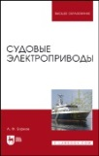 | Бурков, А. Ф. Судовые электроприводы / А. Ф. Бурков. – 4-е изд., стер. – Санкт-Петербург : Лань, 2023. – 372 с. – ISBN 978-5-507-47812-5. – Текст : электронный // Лань : электронно-библиотечная система : [сайт]. – URL: https://e.lanbook.com/book/284006 (дата обращения: 03.05.2023). – Режим доступа: для авторизир. пользователей.
ЛАНЬ.  Электронно-библиотечная система  http://e.lanbook.com/ | 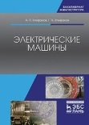 | Епифанов, А. П. Электрические машины : учебник / А. П. Епифанов, Г. А. Епифанов. – Санкт-Петербург : Лань, 2022. – 300 с. – ISBN 978-5-8114-2637-9. – Текст : электронный // Лань : электронно-библиотечная система : [сайт]. – URL: https://e.lanbook.com/book/209984 (дата обращения: 25.04.2022). – Режим доступа: для авторизир. пользователей.
ZNANIUM.COM  Электронно-библиотечная система  https://znanium.com/ | 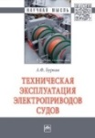 | Бурков, А. Ф. Техническая эксплуатация электроприводов судов : монография / А. Ф. Бурков. – Москва : ИНФРА-М, 2020. – 358 с. – (Научная мысль). – ISBN 978-5-16-015722-1. – Текст : электронный // Znanium.com : электронно-библиотечная система : [сайт]. – URL: https://znanium.com/catalog/product/1048423 (дата обращения: 25.04.2022). – Режим доступа: для авторизир. пользователей.

